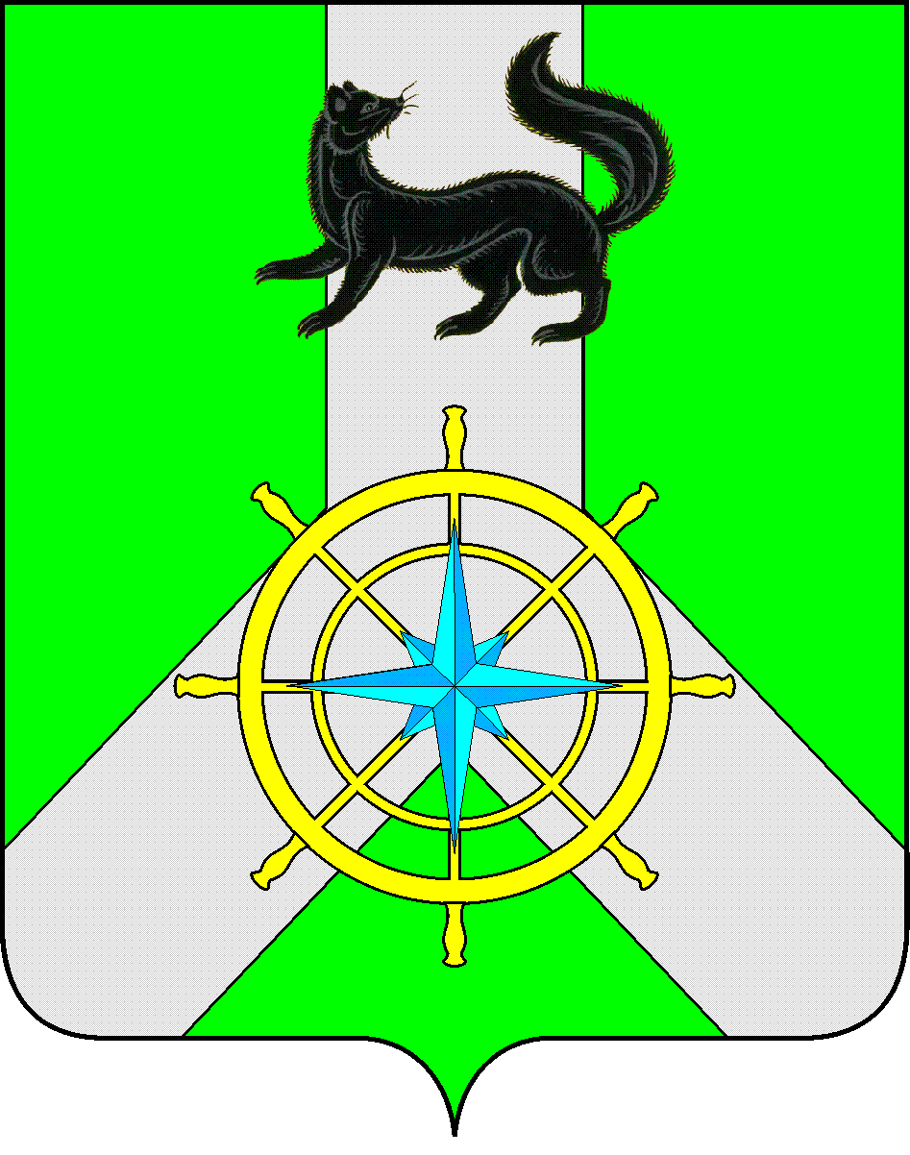
И Р К У Т С К А Я О Б Л А С Т Ь

К И Р Е Н С К И Й М У Н И Ц И П А Л Ь Н Ы Й Р А Й О Н

А Д М И Н И С Т Р А Ц И Я

П О С Т А Н О В Л Е Н И Е

от 20 января 2023 г. |  | №24
 | г. Киренск

Об административной комиссии
муниципального образования Киренский район

Руководствуясь статьями 4,5,6 Закона Иркутской области от 29 декабря 2008 года № 145-оз «Об административных комиссиях в Иркутской области», п.1 ст.2 Закона Иркутской области от 08.05.2009г. №20-оз «О наделении органов местного самоуправления областными государственными полномочиями по определению персонального состава и обеспечению деятельности административных комиссий», распоряжением Губернатора Иркутской области № 131-р от 29 декабря 2014 года,

П О С Т А Н О В Л Я Ю:

1.Утвердить персональный состав административной комиссии муниципального образования Киренский район согласно приложению.
2.Признать утратившим силу постановление администрации Киренского муниципального района от 18.01.2019 года №12 «Об административной комиссии в муниципальном образовании Киренский район».
3.Настоящее постановление подлежит официальному опубликованию в газете «Ленские зори» и размещению на официальном сайте администрации Киренского муниципального района https://Kirenskraion.mo38.ru.
4.Постановление вступает в законную силу со дня его официального опубликования.

И.о главы администрации
Киренского муниципального района А.В.Воробьев

Приложение
к постановлению
администрации
муниципального образования
Киренский район
от 20 января 2023г. № 24

Состав административной комиссии Киренского муниципального района

1.Председатель комиссии: Чернина Ирина Сергеевна - начальник правового отдела администрации Киренского муниципального района.
2.Заместитель председателя комиссии: Синькова Марина Рудольфовна - начальник отдела по экономике администрации Киренского муниципального района.
3.Ответственный секретарь комиссии: Житлухина Ольга Ивановна - главный специалист администрации Киренского муниципального района

Члены административной комиссии:

1.Тетерина Марина Владимировна - консультант по правовым вопросам правового отдела администрации Киренского муниципального района.
2.Литвяков Алексей Леонидович - консультант по природопользованию администрации Киренского муниципального района.
3.Смирнов Денис Сергеевич - начальник юридического отдела Киренского городского поселения.
4.Иксанова Надежда Николаевна - юрисконсульт Управления образования администрации Киренского муниципального района.

